Attelier : initiation a la lactofermentation

Venez vous initier a une alimentation vivante , cultivez des « bonnes bactéries » !Un atelier de 3 h .
Lundi 3 mai . De 10h a 13h .
Atelier limité a 8 personnes. Participation 30E.

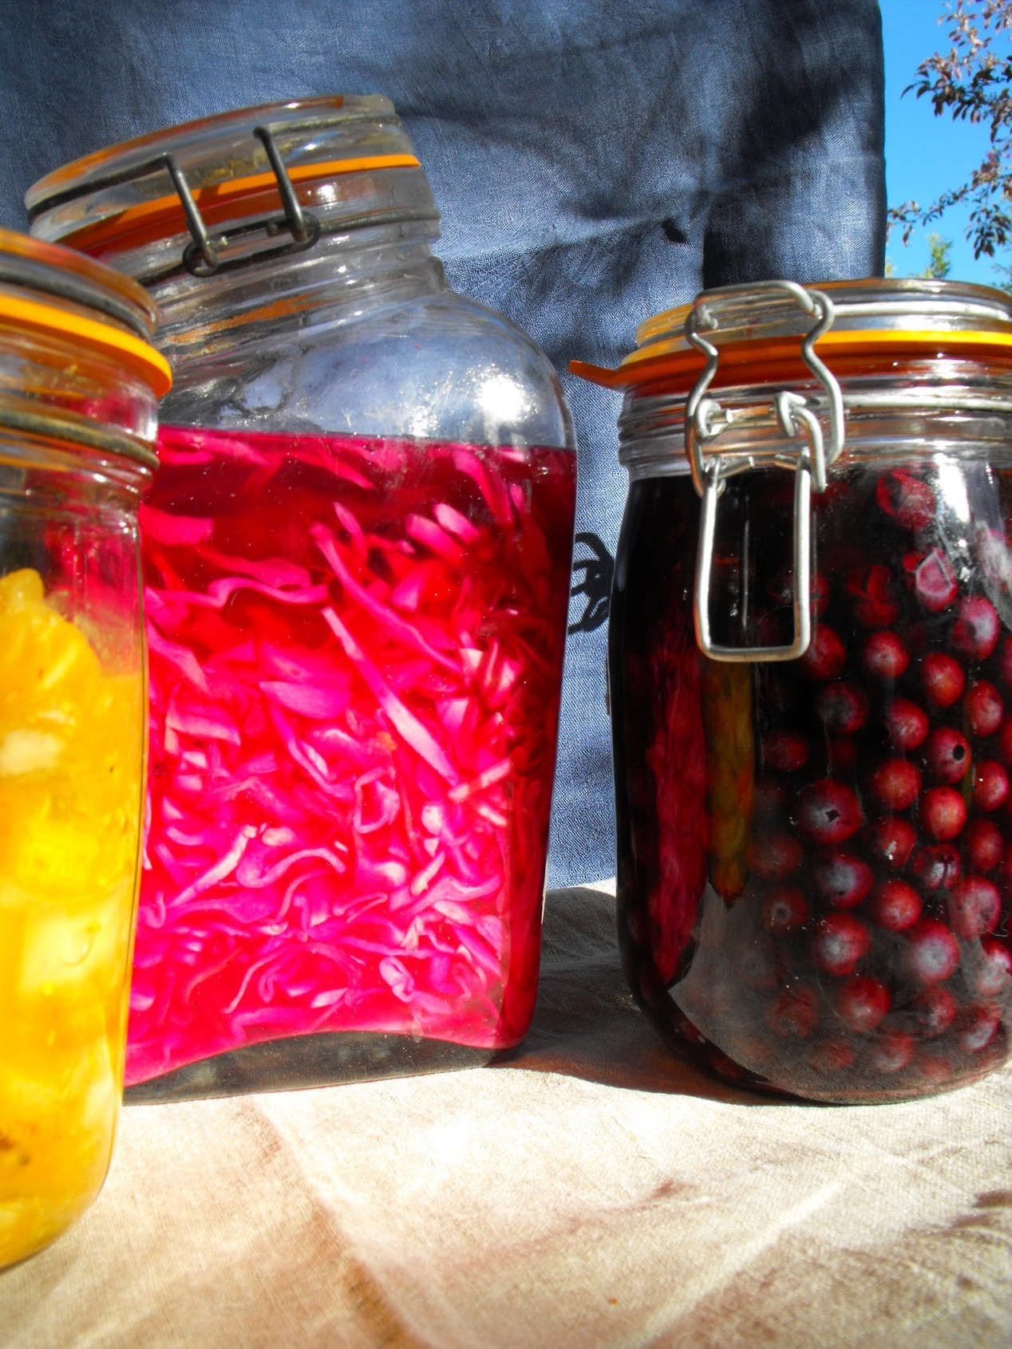

Le lieu vous sera communiqué a votre inscription .
Bonjour, Une enfance dans la nature , et depuis ce temps je suis passionné des plantes, de cuisine.
Ayant travaillé avec l’association Terre&tfumanisme , je me suis formé a l’animation en agroécologie . J’ai a cœur de transmettre ces savoirs pour que tous nous nous sentions en lien avec le monde naturel qui nous entoure .
Reservations : boisjulie6@gmail .com

